北 京 林 业 大 学
2023学年— 2024学年第 二 学期计算机网络实验报告书
专 业：计算机科学与技术 班 级：22-1
姓 名：金丽娜 学 号：221002117
一、在实现上的关键点和对应的解决方案
(1) 基于UDP的命令行程序:
udpclient.py 和 udpserver.py 都使用 socket.SOCK_DGRAM 进行 UDP 通信。udpclient.py 通过命令行参数指定 serverIP 和 serverPort。
(2) 模拟 TCP连接建立过程：
即建立完毕连接以后，才进入到数据传输阶段。可以通过修改程序逻辑，在发送数据前进行握手来模拟TCP连接建立。
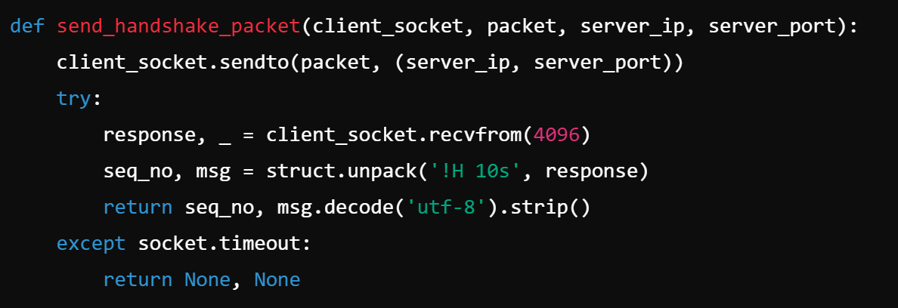
图1 模拟TCP连接建立
(3) 模拟丢包场景:
udpserver.py 使用 LOSS_RATE 参数和随机数来模拟丢包。丢包率定义为0.3
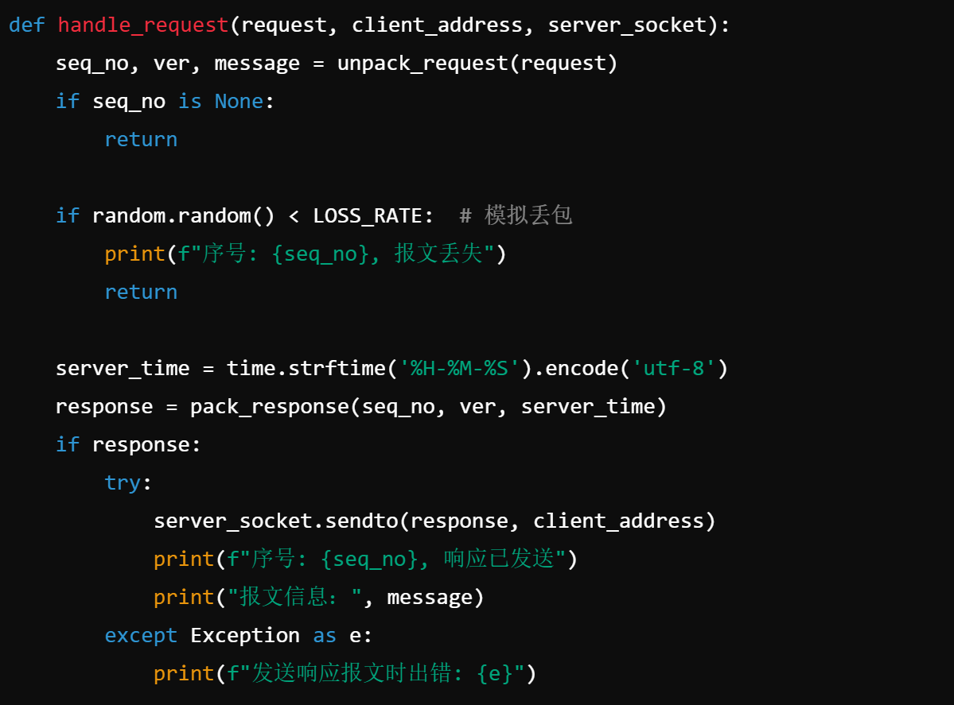
图2 udpserver.py 中通过随机数来模拟丢包
(4) 设定超时时间和重传机制:
给client设定一个超时时间，100ms。在超时时间内:
a.若能接收到来自于server的响应报文，则计算本次交互的RTT(单位:ms)以及sever的系统时间(hh-mm-ss)
b. 若没有收到来自于 server 的回复，则认为发了丢包。若发生丢包，则重传;两次重传失败，则放弃本次重传。
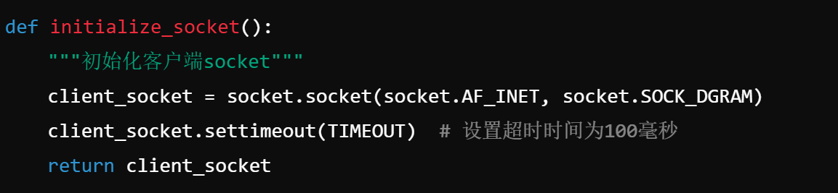
图3 udpclient.py 中设置了超时时间
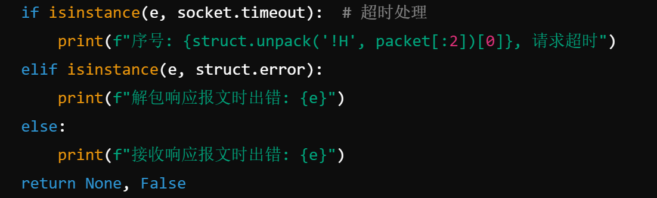
图4 send_packet 函数中处理超时的部分
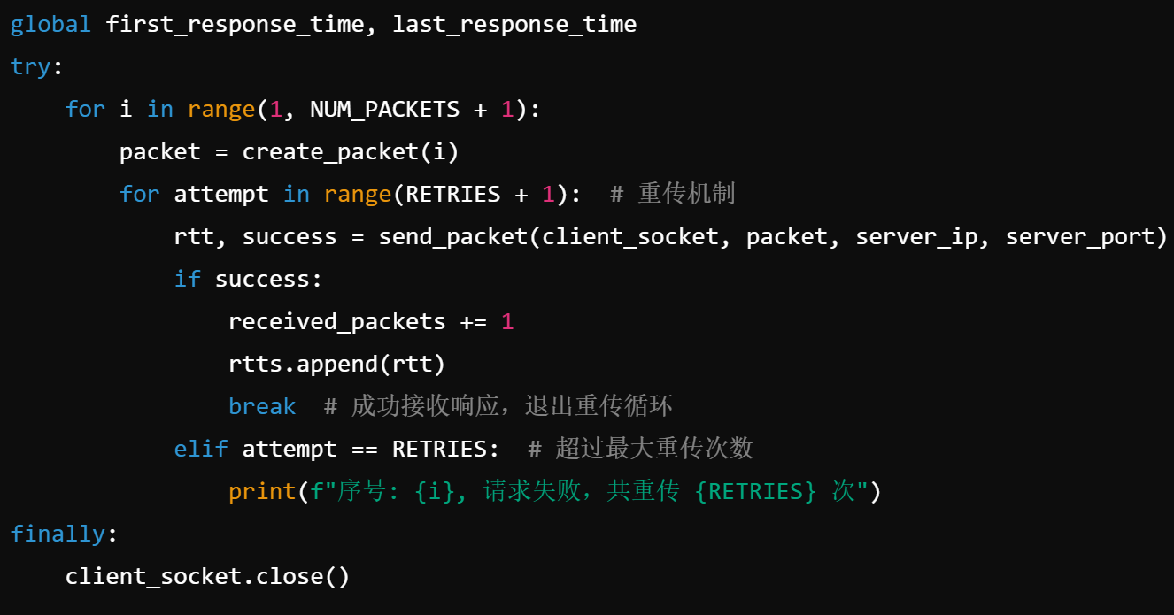
图5 udpclient.py 中的 main 函数处理了重传机制
(5) 自定义报文格式:
报文格式包含 Seq no 和 ver 字段，并包括其他信息。
生成随机数据并编码为字节串，使用 struct 模块将序列号、版本号和随机数据打包成二进制格式。
图6 创建数据包
(6) 发送完12个请求后的汇总信息
当发送完毕12个request报文后，client端，打印出如下【汇总】信息:
a.接收到的 udp packets 数目
b.丢包率
图7 打印并计算丢包率（1 - received_packets / NUM_PACKETS）
c.最大 RTT、最小 RIT、平均 RTT、RTT的标准差
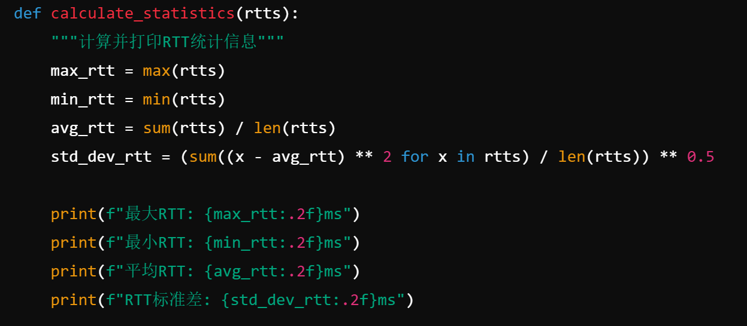
图8 计算各个RTT并打印
d.server的整体响应时间(server最后一次response 的系统时间与第一次 response的系统时间之差)
图9 服务器整体响应时间之差
(7) 两次重传的报文：
在client-server 交互过程中，使用wireshark抓包，找到有两次重传的报文。
二、wireshark包捕获的截图(尤其是针对重传的udp 数据报)
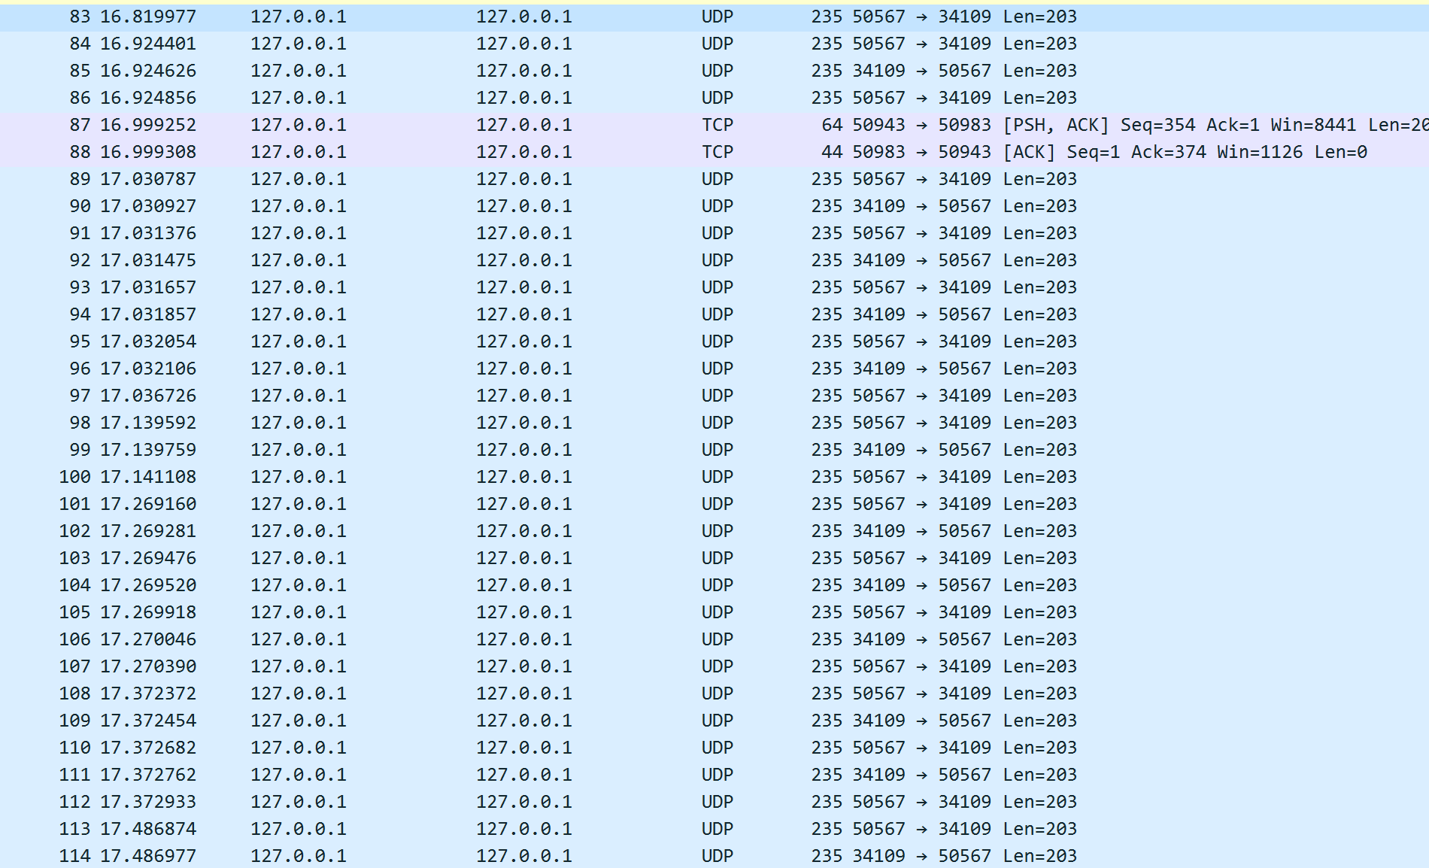
图10 wireshark包捕获的截图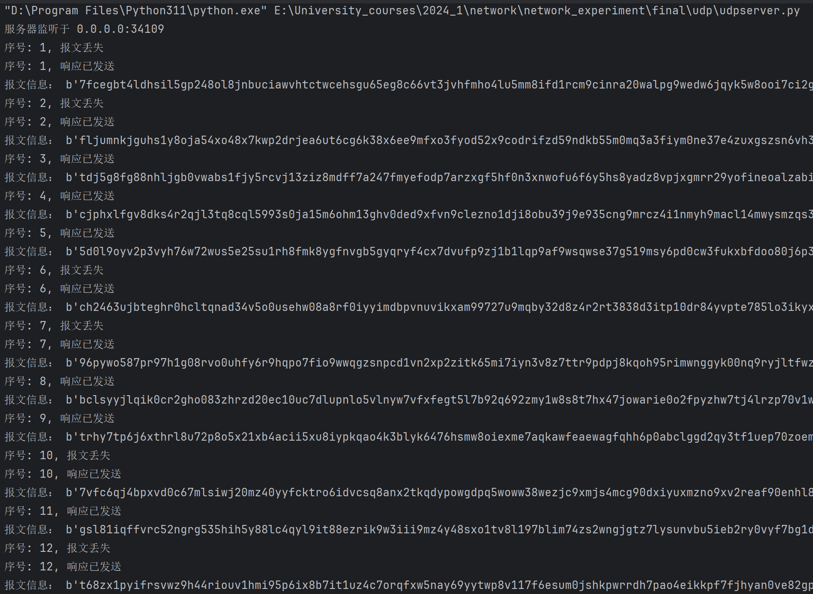
图11 Server端响应
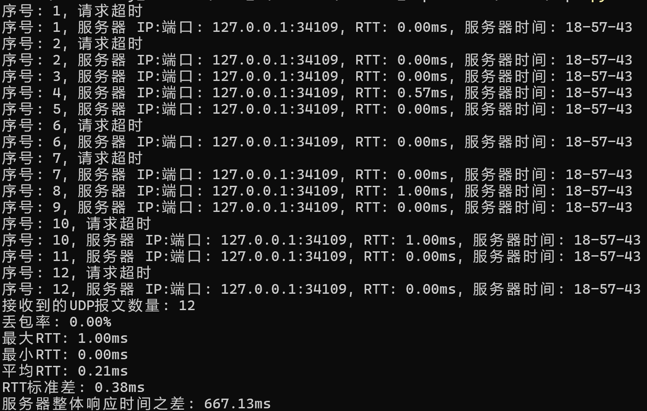
图12 Client端响应
图13 存在两次重传的Client端响应
三、使用并掌握的知识点
1. UDP协议基础
无连接性：理解UDP协议是无连接的协议，不需要在发送数据前建立连接。
不可靠性：了解UDP不保证数据包的送达、顺序以及不重复性，需要在应用层实现可靠性。
2. Python Socket编程
创建UDP套接字。
使用socket.AF_INET指定IPv4地址族，使用 socket.SOCK_DGRAM 指定UDP协议。
绑定套接字
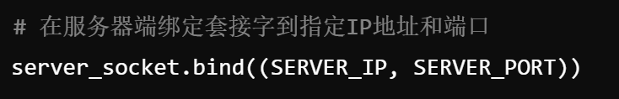
发送数据
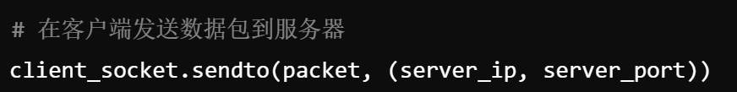
接收数据
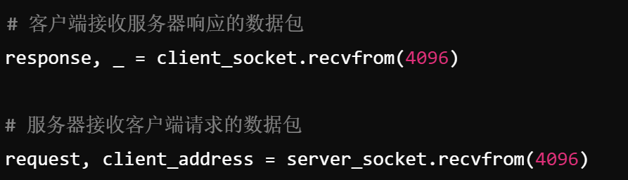
3. 数据打包与解包
使用struct模块打包和解包数据。! 指定网络字节序（大端序），H 表示2字节的无符号短整型（序列号），B 表示1字节的无符号字符（版本号），200s 表示200字节的字符串（数据）。
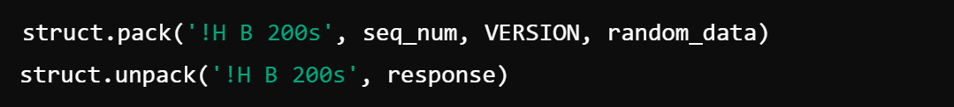
4. 时间处理——超时与重传机制
获取和记录时间戳：在发送和接收数据时记录时间戳，以计算RTT和其他时间差。
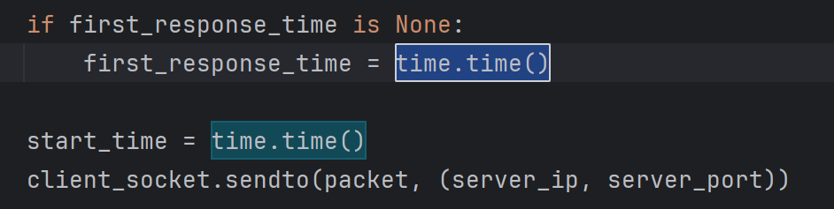
设置和处理超时时间：为网络操作设定合理的超时时间，并在超时发生时进行处理。
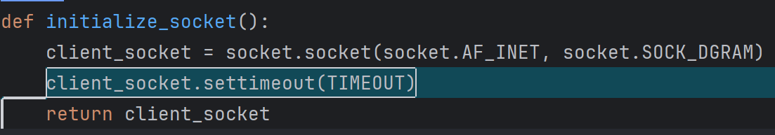
实现重传机制：在数据传输失败或超时时，重传数据包，并限制重传次数以避免无限重传。
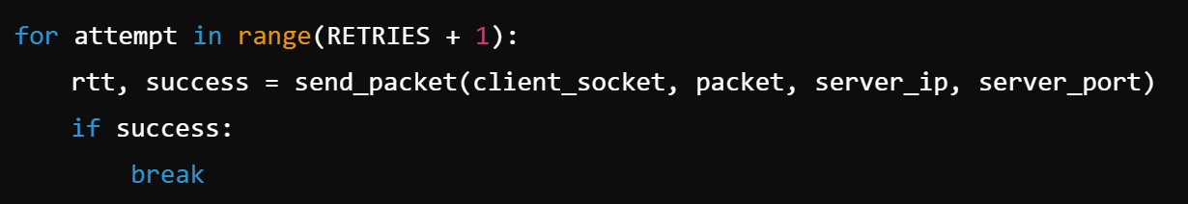
四、git 的 url

